1331. OISTERWIJK 14,3 km
www.wandelgidsbrabant.nl
www.wandelgidszuidlimburg.com
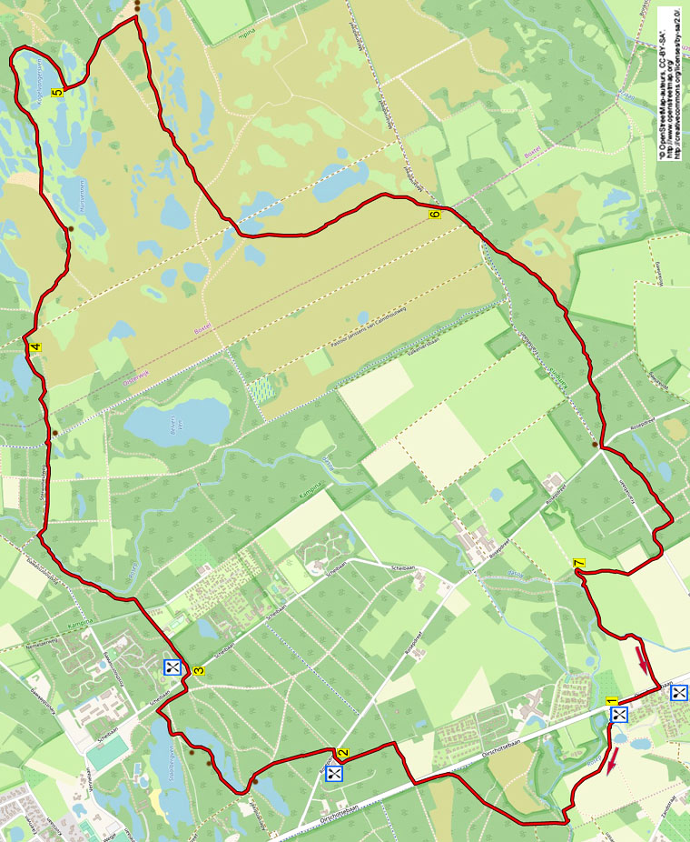

Im Süd-Osten von Oisterwijk liegt der regionale Park Klein-Oisterwijk mit Restaurant De 3 Vennen. Während dieser bequemen, jedoch sehr aussichtsreichen Wanderung laufen Sie direkt über angenehme Graspfade, dann geht es durch das Naturgebiet Oisterwijkse Wälder und Seen. Sie passieren den kleinen und den großen Adersee, dann folgen Sie einem prächtigen Pfad am Rosep-Bach entlang. Sie betreten das Naturgebiet Kampina und passieren dann den schönen Palingsee. Anschließend folgt eine besondere Strecke durch die Heide an den Huis-Seen, dem Kogelvangers-See und noch mehreren kleinen Gewässern vorbei. Zum Schluss durchqueren Sie Wälder und über einen bewachsenen Weg am Rosep-Bach entlang erreichen Sie wieder das Restaurant. Dies ist sicherlich eine der schönsten Wanderungen in Brabant! Nehmen Sie für unterwegs Proviant mit, am Ende kommen Sie auf eine schöne Terrasse.

GPS-Abstand 14300 m, Laufzeit 3.30 St. und Höhenunterschied 16 m.

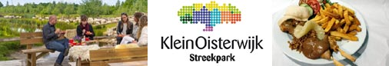

Startadresse: Streekpark Klein Oisterwijk, Oirschotsebaan 6, Oisterwijk. Tel: 013-5282059.



1331. OISTERWIJK 14,3 km

1. Auf dem Parkplatz stehend und mit dem Gesicht zum Gebäude laufen Sie rechts am Gebäude vorbei in Richtung der Holzbrücke. Gehen Sie über diese Brücke (3) und folgen dem Pfad GA. Bei 2 Stahlschlüsseln bleiben Sie GA. Der Pfad biegt nach rechts über einen Bach, dann folgen Sie dem bewachsenen Weg. Am 3-Sprung mit Kn.-P. 3 gehen Sie R (88). Vor dem Bach Rosep biegt der Pfad nach links (Pfeil), am
3-Sprung drehen Sie dann nach R (Pfeil) über die Holzbrücke. Am ungleichen 4-Sprung mit Kn.-P. 88 nehmen Sie den zweiten Waldweg R. Am
3-Sprung wandern Sie GA über den Reiterweg. An der ungleichen Kreuzung auch GA und 10 m weiter am 3-Sprung mit Kn.-P. 36 ebenfalls GA (11) über den sandigen Weg. Am Ende gehen Sie L über den Radweg. An der Kreuzung überqueren Sie R die Verkehrsstraße und folgen dem autofreien Asphaltpfad GA. Am 3-Sprung mit Gatter gehen Sie L (Oisterwejksebossen en vennen) in den Waldweg. Am Ende biegen Sie R über den Parkplatz.

2. An der T-Gabelung (links liegt das Restaurant Meneer van IJck, eine gute Rastgelegenheit) gehen Sie R und nach 20 m dann L in den Waldweg. Nach 10 m drehen Sie am 3-Sprung nach L. Am folgenden 3-Sprung bleiben Sie GA. An der nächsten 3-Teilung gehen Sie L über den breiten Sandweg. Sie erreichen eine Bank mit Aussicht auf den Klein Adersee und an der ungleichen Kreuzung mit Kn.-P. 34 bleiben Sie GA (65). Am 3-Sprung gehen Sie R (Pfeil) und nach 20 m am 3-Sprung ebenfalls R (Pfeil). Folgen Sie dem schönen Pfad am großen Adersee vorbei. Sie passieren eine Bank mit lustigem Text. An der Y-Gabelung mit Bank (kurz genießen) gehen Sie R. Meiden Sie den Seitenweg rechts und 10 m weiter gehen Sie an der T-Gabelung mit Kn.-P. 65 vor dem Staalbergsee R (28). An der T-Gabelung mit
Kn.-P- 28 drehen Sie nach R (29). Am 3-Sprung GA (Pfeil). An der Kreuzung drehen Sie nach L (Pfeil). Am Ende dann R über den Bürgersteig am Klinkerweg entlang.

3. Am 3-Sprung mit dem Restaurant Net iets anders, einer guten Pausiergelegenheit, gehen Sie L über den Asphaltweg. Nach dem Ferienpark de Reebok folgen Sie GA dem Weg durch den Wald. An der Kreuzung mit Burg. Van den Oeverweg wandern Sie GA in den Waldweg (Kampina). An der T-Gabelung geht es dann nach L über einen kleinen Graben. Jetzt gut aufpassen auf der rechten Seite! Nehmen Sie den ersten Pfad R, der nach 25 m links am Bach vorbei verläuft. Meiden Sie Seitenwege links und folgen längere Zeit dem fantastischen Wegelchen an der Rosep entlang. Am Ende gehen Sie R über die Brücke und bleiben im Asphaltpfad. Am
3-Sprung mit Kn.-P. 1 laufen Sie GA (19). An der ungleichen Kreuzung ebenfalls GA (Pfeil). An der Kreuzung mit Bank auch noch mal GA (19). Meiden Sie am Schlagbaum den Seitenweg links (Verboten) und nehmen dann das erste Klapptor L. Gehen Sie GA (Pfeil 19) über den Waldweg. Der Pfad biegt nach rechts, dann wandern Sie über eine Sandfläche am herrlichen Paling-See entlang. Meiden Sie den Seitenweg rechts.

4. Am Ende vom Gewässer bleiben Sie GA in den breiten Sandweg nach oben (also nicht im schmalen Pfad links um den See) und folgen dann dem Waldweg. An der T-Gabelung mit
Kn.-P. 19 gehen Sie R (20) über den sandigen Weg. Nach 50 m gehen Sie am 3-Sprung mit
Kn.-P. 20 L (54) in den breiten Pfad durch die Heide. Am geräumigen 3-Sprung mit Markierung bleiben Sie GA. An der T-Gabelung mit Markierung gehen Sie L, dann biegt der Pfad direkt schräg rechts nach oben (gelb/rot). Am
3-Sprung mit einer weiteren Markierung gehen Sie R in den Pfad nach oben hin zur Bank mit prächtigem Blick auf die Huis-Seen. Gehen Sie jetzt abwärts und folgen weiterhin dem Hauptpfad. Bleiben Sie längere Zeit auf dem Weg zwischen den Gewässern hindurch und an der Kreuzung mit Wanderpfahl bleiben Sie GA (gelb/rot) am Kogelvangers-See entlang. Am Ende vom Gewässer biegen Sie mit dem Pfad nach rechts und am 3-Sprung mit Schild Kogelvangersven bleiben Sie GA. Nach 50 m drehen Sie dann am 3-Sprung nach R (13), rechts ist der See. An der 3-Teilung gehen Sie kurz R und nach 10 m erreichen Sie einen schönen Aussichtspunkt, rechts der Kogelvangers-See und links die Haus-Seen.

5. Kehren Sie um zum 3-Sprung und wandern dort GA. An der Kreuzung mit Markierung und Bank bleiben Sie GA über den Schotterweg. An der Kreuzung mit Warnschildchen gehen Sie ebenfalls GA (gelb/rot). An der Y-Gabelung dann R (gelb/rot). Ca. 5 m vor 2 Bänken mit herrlichem Blick auf die Zandbergs-Seen gehen Sie R in den Pfad durch die Heide. An der Y-Gabelung mit schmalem Pfad halten Sie sich rechts, rechts ist der Waldrand. Der Pfad führt aufwärts über einen bewaldeten Hügel (hier ist kein Pfad sichtbar) und nach diesem Hügel gehen Sie an der Kreuzung mit den 3 Bäumen GA. An der umgekehrten
Y-Gabelung ebenfalls GA über den breiten Sandweg. An der Kreuzung mit Birke wandern Sie immer noch GA. An der Kreuzung mit Schild Kampina auch GA. Nach 50 m aber drehen Sie am 3-Sprung nach R in den Pfad aufwärts und dort auf dem Hügel mit schöner Aussicht auf den Brandsee gehen Sie L nach unten. Dort dann R weiterhin über den breiten Sandweg.

6. Nach geraumer Zeit betreten Sie den Wald und an der umgekehrten Y-Gabelung wandern Sie GA am Asphaltpfad entlang. Nach 30 m bleiben Sie an der breiten Y-Gabelung mit Kn.-P. 31 GA (32) über den Sandweg am Asphaltpfad vorbei. Am 3-Sprung wandern Sie GA (Pfeil). Meiden Sie den Graspfad links und 30 m weiter (wo der geteerte Pfad nach rechts biegt) bleiben Sie immer noch GA in den breiten Fußweg. Vor einer Wiese biegen Sie an der Markierung R in den Waldweg. Nach dem stählernen Klapptor gehen Sie an der Kreuzung mit einem Waldweg GA in den Pfad hinein. Am Ende bei 3 Bänken überqueren Sie den Asphaltweg und nehmen den Waldweg GA (Landgoed Rosephoeve). Aufpassen! An der Kreuzung, wo der Waldweg nach links biegt, bleiben Sie GA in den Waldweg über einen umgefallenen Baumstamm. Nach einem weiteren Baumstamm gehen Sie an der
T-Gabelung R. Nach dem Schlagbaum drehen Sie nach L über die geteerte Straße. Nach 100 m an der Kreuzung mit Schlagbaum R (Pfeil) durch die Baumallee am Waldrand entlang.

7. Am 3-Sprung mit Kn.-P. 84 drehen Sie nach L (87) durch die Wiese, rechts liegt der Waldrand. Aufpassen! Nach 100 m gehen Sie R (Pfeil) in den Pfad und dann L über den bewachsenen Weg am Bach Rosep vorbei. (Nach Regen kann es hier allerdings matschig sein.) Der Pfad biegt R (Pfeil) über den Bach und dann L weiterhin am Bach entlang. Aufpassen! An der Markierung gehen Sie R (Pfeil) über den Pfad quer durch das Feld. (Auch hier kann es sumpfig sein.) Folgen Sie dem Pfad in Richtung des Hauses mit den roten Dachziegeln. Am Ende überqueren Sie die Verkehrsstraße und gehen dann R über den Radweg. (Wenn das Restaurant de 3 Vennen im Winter geschlossen ist, kann man hier auch L zum Restaurant ’t Klauterwoud gehen (selber Inhaber), das sehr wohl geöffnet ist. Nach 100 m gehen Sie L zum Restaurant De 3 Vennen, dem Sponsor dieser Wanderung, dort gibt es Speisen und Getränke. Das Personal hört gerne von Ihnen, was Sie von dieser Wanderung halten.

Autor: Jos Wlazlo

Das Autorenrecht dieses Textes sowie das Datenbankrecht liegen einzig und alleine beim Verfasser. Nichts aus dieser Wanderung darf kopiert, vervielfältigt oder veröffentlicht werden ohne die Zustimmung des Autors.

